基于PLC的升降横移式立体车库控制系统设计
XXX,XXX
（XXXXXX XXXXXXXXX，XX XXXXXX）
摘 要: 立体车库最重要的功能是改变传统平面式的地下停车场存取车自动化程度低，浪费大量土地资源的现状，将横向发展的传统停车场转变为纵向发展的立体车库，使得纵向的空间利用率提高，能够满足自动存取车的目的。X XX XX XX XX XX XX XX XX XX XX XX XX XX XX XX XX XX XX XX XX XX XX XX XX XX XX XX XX XX XX XX XX XX XX XX XX XX XX XX XX XX XX XX XX XX XX XX XX XX XX XX XX XX XX XX XX XX XX XX XX XX XX XX XX XX XX XX XX XX XX X。结果表明该系统可以有效地实现自动快速存取车，操作简单、容易掌握，可在一定程度上解决了停车难的问题。

关键词: 立体车库；升降横移式立体车库；PLC；控制系统；组态模拟仿真
中图分类号：TP 271 文献标志码：B

Based on PLC lifting and transferring type design of the control system of stereo garage
XXXX , XXXX
（XXXXXXXXXX, XXX XXXXX,XXXX）
Abstract: stereo garage, First of all, the most important to be able to meet the purpose of access to a car, and then on the basis of the change of traditional plan underground parking a lot waste of land resources, X XX XX XX XX XX XX XX XX XX XX XX XX XX XX XX XX XX XX XX XX XX XX XX XX XX XX X. X XX XX XX XX XX XX XX XX XX XX XX XX XX XX XX XX XX XX XX XX XX XX XX XX XX XX XX XX XX XX XX XX XX XX XX XX XX XX XX XX XX XX XX XX XX X. X XX XX XX XX XX XX XX XX XX XX XX XX XX XX XX XX XX XX XX XX XX XX XX XX XX XX XX XX XX XX XX XX XX XX XX XX XX XX XX XX XX XX XX XX XX XX XX XX XX XX XX XX XX XX XX XX XX XX XX XX XX XX XX XX XX XX X, solve the problem of parking difficulty, and simple operation, easy to learn.
Key Words: control system；stereo garage； lifting and transferring stereo Garage；programmable logic controller, configuration simulation

0引言
随着国民经济的不断上升，越来越多的家庭进入汽车时代，直接造成汽车数量急剧上升，那么必然会给整个城市交通带来巨大的压力。X XX XX XX XX XX XX XX XX XX XX XX XX XX XX XX XX XX XX XX XX XX XX XX XX XX XX XX XX XX XX XX XX XX XX XX XX XX XX XX XX XX XX XX XX XX XX XX XX XX XX XX XX XX XX XX XX XX XX XX XX XX XX XX XX XX XX XX XX XX XX XX XX XX XX XX XX XX XX XX XX XX XX XX XX XX XX XX XX XX XX XX XX XX XX XX XX XX XX XX XX XX XX XX XX XX XX XX XX XX XX XX XX XX XX XX XX XX XX XX XX XX XX XX XX XX XX XX XX XX XX XX XX XX XX XX XX XX XX XX XX XX XX XX XX XX XX XX XX XX XX XX XX XX XX XX XX XX XX XX XX XX XX XX XX XX XX XX XX XX XX XX XX XX XX XX XX XX XX XX XX XX XX XX XX XX XX XX XX XX XX XX XX XX XX XX XX XX XX XX XX XX XX XX XX XX XX XX XX XX XX XX XX XX XX XX XX XX XX XX XX X。它节省了大部分的土地和劳力，缓解了交通因乱停车而导致拥堵的压力，还在一定程度上节约了车库的制造成本，便于管理和维护，也在安全性方面给车主们提供更高的用户体验。
1 立体车库的研究背景
市面上，立体车库大致分为以下5个种类型: X XX XX XX XX X、X XX XX XX X、X XX XX XX XX XX XX X、X X X X X X X X X X X X X X X X X X X X X X X X ^{[1-5]}。X XX XX XX XX XX XX XX XX XX XX XX XX XX XX XX XX XX XX XX XX XX XX XX XX XX XX XX XX XX XX XX XX XX XX XX XX XX XX XX XX XX XX XX XX XX XX XX XX XX XX XX XX XX XX XX XX XX X。X X X X X X X X X X X X X X X X ^{[6-7]}，X XX XX XX X，X XX XX XX XX XX XX X，X XX XX XX XX XX XX XX XX X，因为这种方式提升和下降比较平稳，安全系数较高。
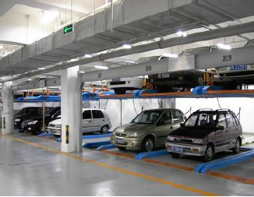
图1 升降X XX X车库
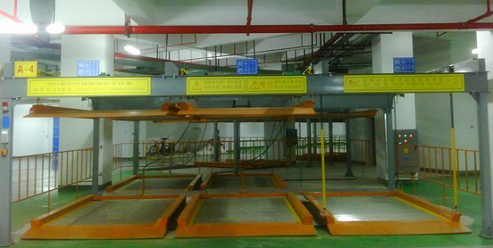
图 2垂直X X X X X X X 车库
本文的核心控制系统是采用PLC作为中央处理器。XX X X X X X X X X X X X X X XX X X X X X X X X X X X X X X X X X X X X X X X X X X X X X X X X X X X X X X X X X X X 。综上所述，可以充分利用PLC优势实现本次立体停车库控制系统的控制要求。
本文所建立的立体停车库模型为:三层三列矩阵式结构的升降横移式立体车库。X X X X X X X X X X X X X X X X X X X X X X 。X X X X X X X X X X X X X X X X X X X X X X X X X X X X X X X X X X X 。X X X X X X X X X X X X X ，X X X X X X X X X X X X X X X X，X X X X X X X ，控制系统也是模块化，方便后期使用和修改。
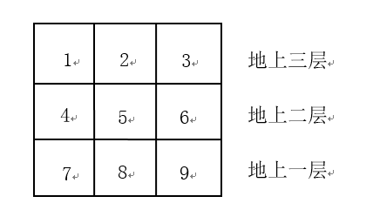图3三层X X X X X X X X X X X 型图
2控制对象的设计方案
该系统可以实现自动的存车、取车，并且带有手、自动切换功能，可以自动控制停放车辆，也可以手动控制整个系统运行或者检测、维修与管理。X X X X X X X X X X X X X X X X X X X X X X X X X X X X X X X X X X X X X X X X X X X X X X X X X X X X X X X X X X X X X X X X X X X X X X X X X X X X X X X X X X X X X。从结构上看，主要部件包括:钢材质的结构框架、载车板、升降装置、横移装置与安全保护装置这5个部分。
从内部X X X X X X X X，X X X X X X X X X X X X X X：X X X X X X X X挡位。
2.1硬件设计方案
合理的选择PLC，对整个控制系统的运行性能有着至关重要的作用，应通过流程分析控制系统所需要的输入点数和输出点数。X X X X X X X X X X X X X X X X X X X X X X X X X X X X X X X X X X X X X X X X X X X X X X X X X X X X X X X X X X X X X X X X X X X X X X X X X X X X X X X X X X X X X X X X X X X X X X X X X X X X X X X X X X X X X X X X X X X X X X X X X X X X X X X X X X X X X X X X。由于EM223可扩展的I/O点数丰富，所以选取EM223为最终的扩展模块^{[8-9]}。
运动控制的主要对象是:载车板的移动^{[10-11]}。X X X X X X X X X X X X X X X X X X X X X X X X X X X X X X X X X X X X X X X X X X X X X X X X X X X X X X X X X X X X X X X X X X X X X X X X X X X X X X X X X X X X X X X X X X X X X X X X X X X X X X X X X X X X X X X X X X X X X X X X X X X X X X X X X X X X。X X X X X X X X X X X X X X X X X X，X X X X X X X X X X X X X X X X X X X X X X X X X X X X X X X X X X，X X X X X X X X X X X X X X X X X X X X X X X X X X，X X X X X X X X X X X X X X X X X X X X X X X X X X X X X X X X X X X X X X X X X X X X X X X X X X X X X X，X X X X X X X X X X X X X X X X X X X X X X。同理，上升和下降过程类似。
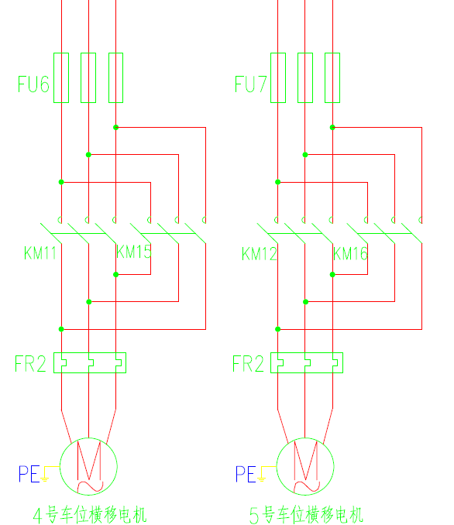
图4 升降X X X X X X X X X 线路图
在载车板移动过程中，确定移动位置尤为重要，只有到达指定位置后载车板的电机才会停止，X X X X X X X X X X X X X X X X X X X X X X，X X X X X X。X X X X X X X X X X X X X X X X X X X X X X X X X X X X X X X X X X X X X X X X X X X X X X X X X X X X X X X X X X X X X X X X X X X X X X X X X X X X X X X X X X X X X X X X X X X X X X X X X X X X X X X X X X X X X X X X X X X X X X X X X X X X。X X X X X X X X X X X X X X X X X X，X X X X X X X X X X X X，以便将检测结构传送至PLC进行相应处理。
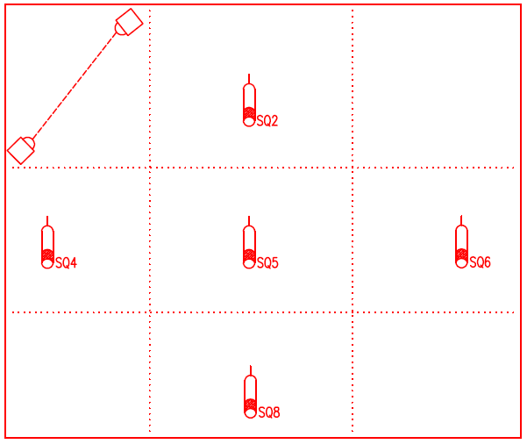
图5 载车板X X X X X X X X 分布图
2.2软件设计方案
软件X X X X X X X X X X: X X X X X X X X X X X X X X X X X X编程。
手动挡位的编程主要是提供人员的检修、管理与维护使用的。X X X X X X X X X X X X。X X X X X X X X X X X X X X，X X X X X X X X X X，X X X X X X。X X X X X X X X X X X X，X X X X X X X X X X X X，X X X X X X X X X X X X，X X X X X X X X X X X X X X，X X X X X X X X X X X X X X X X X X X X。X X X X X X X X X X，X X X X X X X X X X X X X X X X X X X X。X X X X X X X X X X X X X X X X X X X X X X，X X X X X X X X X X X X X X X X，X X X X X X X X X X。X X X X X X X X X X，X X X X X X X X，关闭车库门然后手动复位所有载车板位置表示存车过程完毕，取车过程类似。
开始
选择手动档
1号车位
4号车位
8号车位
有无载车板
5.8右移
7右移
左右移
有无下降通道
4、7右移
1号下移
车库开
停车
检测
车库关
复位
4右移
4号下移
车库开
停车
检测
车库关
复位
移到位
车库开
停车
检测
车库关
复位
有
无
有
有
有
无
无
图6 手动挡X X X X X X 图
自动挡位的编程将决定整个系统的自动化程度高低、运行流畅度和方便快捷性。X X X X X X X X X X X X X X X X X X X X X X X X X X X X X X X X X X X X X X X X X X X X X X X X X X X X X X X X X X X X X X X X X X X X X X X X。X X X X X X X X X X，X X X X X X，X X X X X X X X X X X X X X X X X X X X，X X X X X X X X X X，X X X X X X X X X X，X X X X X X X X X X，X X X X X X X X X X X X X X X X，X X X X X X X X X X X X X X X X X X，X X X X X X X X X X，X X X X X X X X X X X X X X，X X X X X X X X，X X X X X X X X X X X X，X X X X X X X X X X X X X X，X X X X X X X X X X X X X X X X，才允许关闭车库门，复位所有的载车板，存车过程结束，取车过程类似。
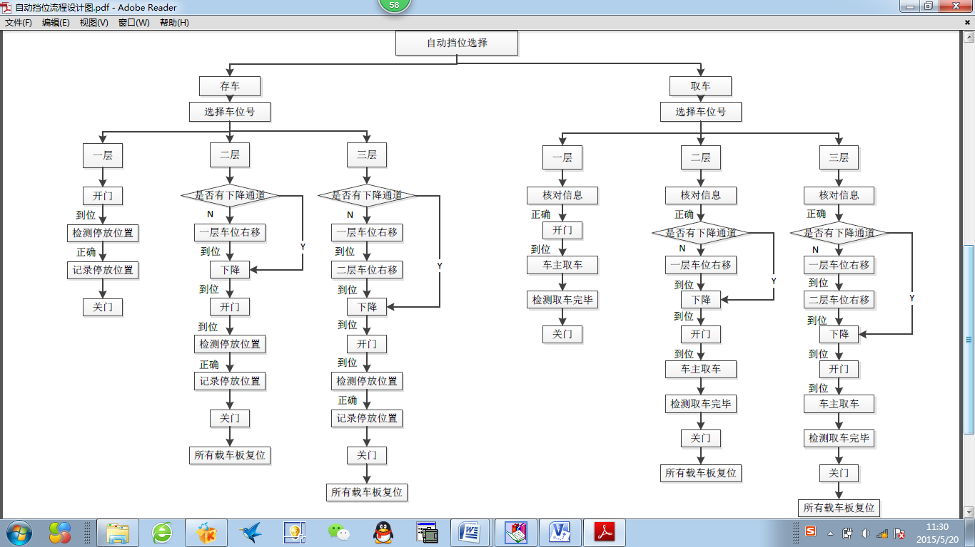
开始
选择自动档
存车
取车
判断下降道
无
判断下降道
有
选择号
选择号
三层
一层
二层
1层右移
2层右移
下降
车库开
停车
检测
记录
车库关
复位
核对
开门
取车
检测
车库关
复位
核对
1层右移
下降
车库开
停车
检测
记录
车库关
复位
有
无
图7 自动X X X X X X 图
3优化策略的分析
升降横移式立体车库采用矩阵式结构，X X X X X X X X X X X X X X X X X X，X X X X X X X X X X X X X X X X X X X X X X X X，最后从中选择一种合理的控制方案。
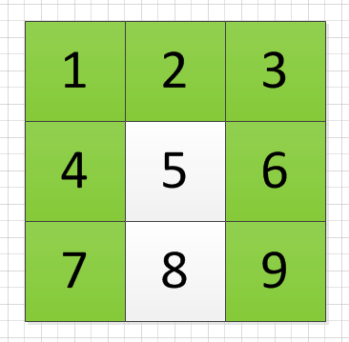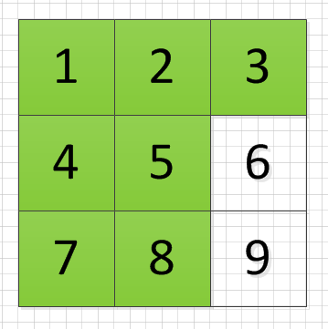
图81载车X X X X X X 图
如图8左边图，X X X X X X X X X X X X X X X X X X X X，X X X X X X X X X X X X X X X X X X X X X X X X，X X X X X X X X X X X X X X X X X X X X，X X X X X X X X X X X X X X X X X X X X X X X X X X X X X X X X X X X X X X X X X X X X X X，X X X X X X X X X X X X X X X X，X X X X X X X X X X X X X X X X。X X X X X X X X X X X X X X X X X X X X X X X X，X X X X X X X X X X X X X X X X X X X X X X，X X X X X X X X X X X X X X X X X X X X X X X X X X，但在扩大规模后整个控制系统需要重新设计，复杂程度成倍增长。
如图8右图空余车位建立的垂直下降通道在侧边，X X X X X X X X X X X X X X X X X X X X X X X X X X X X。X X X X X X X X X X X X X X X X X X X X X X X X X X X X X X X X X X X X X X X X X X X X X X X X X X X X X X X X X X X X X X X X X X X X X X X X X X X X X X X X X X X X X X X X X X X X X X X X X X X X X X X X X X X X X X X X X X X X X X X X X X X X X X X X X X X X X X X X X X X X X X X X X X X X X X X X X X X X X X X X X X X X X X X X X X X X X X X X X X X X X X X X X X X X X X X X X X X X X X X X X X X X X X X X X X X X X X X X X X X X X X X X X XV X X X X X X X X X X X X。综上所诉，本次控制系统的载车板移植方案选择的是图8右图的形式。
4应用仿真研究
为了更直观的观测控制系统的效果，X X X X X X X X X X ^{[12]} X X X X X X X X X X X X X X X X X X X X X X，X X X X X X X X X X X X，X X X X X X X X X X X X X X X X X X X X X X X X X X X X X X X X X X。X X，X X X X X X X X X X X X X X X X X X：X X X X X X X X X X X X X X X X X X X X X X X X X X X X X X X X X X X X X X X X X X。然后在运行数据库中定义需要使用到的各种变量。
当定义好所需要的内部模拟变量和内部开关变量时，X X X X X X X X X X X X，X X X X X X X X X X X X X X X X X X，X X X X X X X X X X X X X X X X X X X X X X X X X X，X X X X X X X X X X X X X X X X X X，X X X X X X X X X X X X X X X X X X X X X X X X X X X X X X X X X X X X X X X X X X X X X X，X X X X X X X X X X X X X X X X X X X X X X X X X X X X，X X X X X X X X X X X X X X X X X X X X，X X X X X X X X。X X X X X X X X X X X X X X X X X X X X X X X X X X X X X X X X，X X X X X X X X X X X X X X X X X X X X X X X X X X X X X X X X，表示8号移动到位可以开始7号载车板移动。
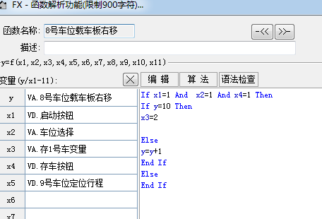
图9 仿真X X X X X X X X X 图
当所需的变量与函数功能设置完成后，X X X X X X X X X X X X，X X X X X X X X X X X X X X X X X X X X，X X，X X X X X X X X X X X X X X X X X X X X X X X X，X X X X X X X X X X X X X X X X X X X X X X X X，X X X X X X X X X X X X X X X X X X X X，开始演示制作的动画效果^{[13]}。
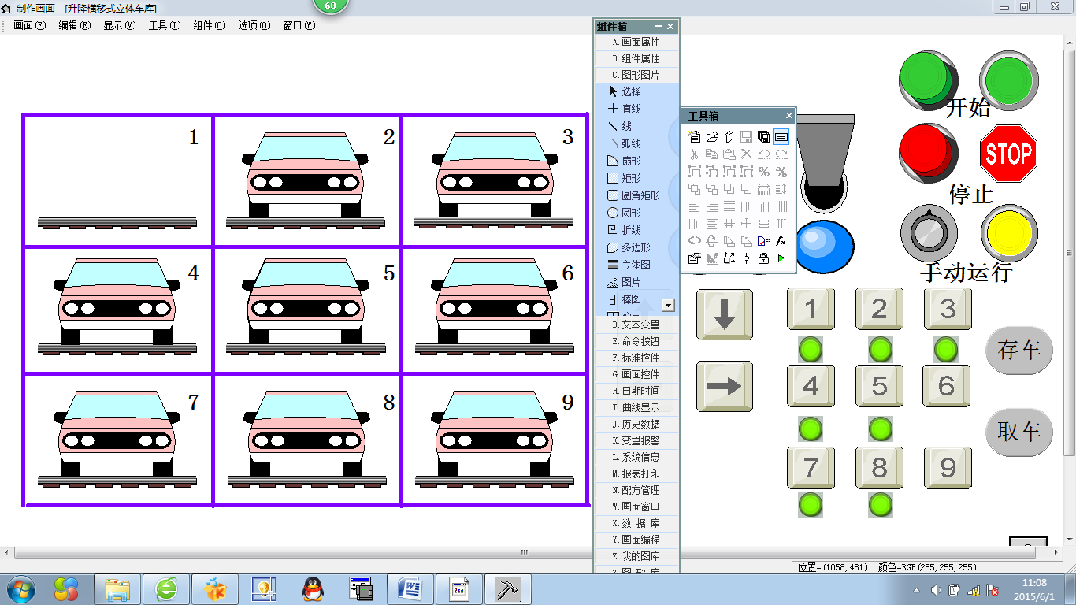
图10仿真X X X X界面
5结束语
本文研究的模型是一个矩阵式三层三列的车位分布结构，X X X X X X X X，X X X X X X X X X X X X，X X X X X X。X X X X X X X X X X X X X X X X X X X X X X X X X X X X X X X X，所以利用率相对不太高。
本文通过存取车的流程分析、X X X X X X X X X X X X X X，X X X X X X X X X X X X X X X X X X X X X X X X X X，X X X X X X X X X X X X X X X X X X。X X X X X X X X X X X X X X X X X X X X X X X X X X X X X X X X X X X X X X X X X X X X X X X X X X X X X X X X X X X X X X。而且选择的矩阵模型有代表性，可移植性和可扩展性都较高，适用于大规模的投入使用。

参考文献 :
[1] 黄敏,花有清.基于PLC的立体车库控制系统[J].机电工程学报,2009,26(10):105-108.
[2] 刘伟,张延林,董小伟等.基于PLC的立体车库自动控制系统的设计[J].起重运输机械,2013(12):20-22.
[3] 苏凤菊.基于PLC的升降横移式立体停车库的控制系统设计[D].沈阳：沈阳工业大学， 2013.
[4] 华文瀚.立体车库中存取车机械装置及其控制系统的研究开发[D].成都：西南交通大学，2010.
[5] 马红麟.基于PLC控制的多层立体车库的研究与设计[J].制造业自动化,2009(3)97-100.
[6] 刘伟.基于PLC控制的升降横移式立体车库的研制与实现[D].西安：长安大学,2014.
[7] 刘延利.后悬臂升降横移式立体车库虚拟样机设计[D].济南：山东大学，2012.
[8]杨后川,张瑞,高建设,等.S7-200 PLC应用100例[J].电子工业,2009（2）：23-24.
[9]何文雪,刘华波,吴贺荣.PLC编程与应用[J]. 机械工业,2009（2）：67-68.
[10] 谭仁人.基于PLC控制的升降横移式自动化立体车库系统研究与设计[D].成都：电子科技大学，2011.
[11] 秦冲.基于PLC升降横移式立体停车库控制系统的设计[J].中国新技术新产品学报,2012（3）：115-116.
[12] 北京杰控有限公司. Fame View使用安装手册[M].北京：北京杰控有限公司，2014
[13] 岳云霞.基于PLC的立体车库自动控制系统的设计[J].高新技术杂志,2013（2）：3-4.

